实训编号 | E11126
实训名称 | 大型项目综合实训(B)

＜超市进销存管理系统＞

详细设计及编码



作 者： 马丰顺 温汝昊 李逸飞
班 级： 软件1703
完成日期： 2020/01/07

本阶段分工
姓名 | 班级 | 贡献度（百分比）
马丰顺 | 软件1703 | 34%
温汝昊 | 软件1703 | 33%
李逸飞 | 软件1703 | 33%

成绩评定表
姓名 | 成绩

马丰顺

温汝昊

李逸飞

评语：

签名：

时间：

目录
1 系统主界面（销售界面） 4
2 统一身份认证模块的实现 10
3 智能监控界面的实现 12
4 商品管理界面的实现 14
5 角色管理的实现 19

1 系统主界面（销售界面）
超市事务中最主要就是销售功能，因此系统主界面直接进入销售界面。在销售界面内，用户可以十分轻易的进行商品销售和商品录入的功能，在该界面内还额外设置了摄像头录入功能，用户可以直接通过扫描录入目标商品。在该界面内，用户可以通过会员id进行商品销售以及积分兑换功能。

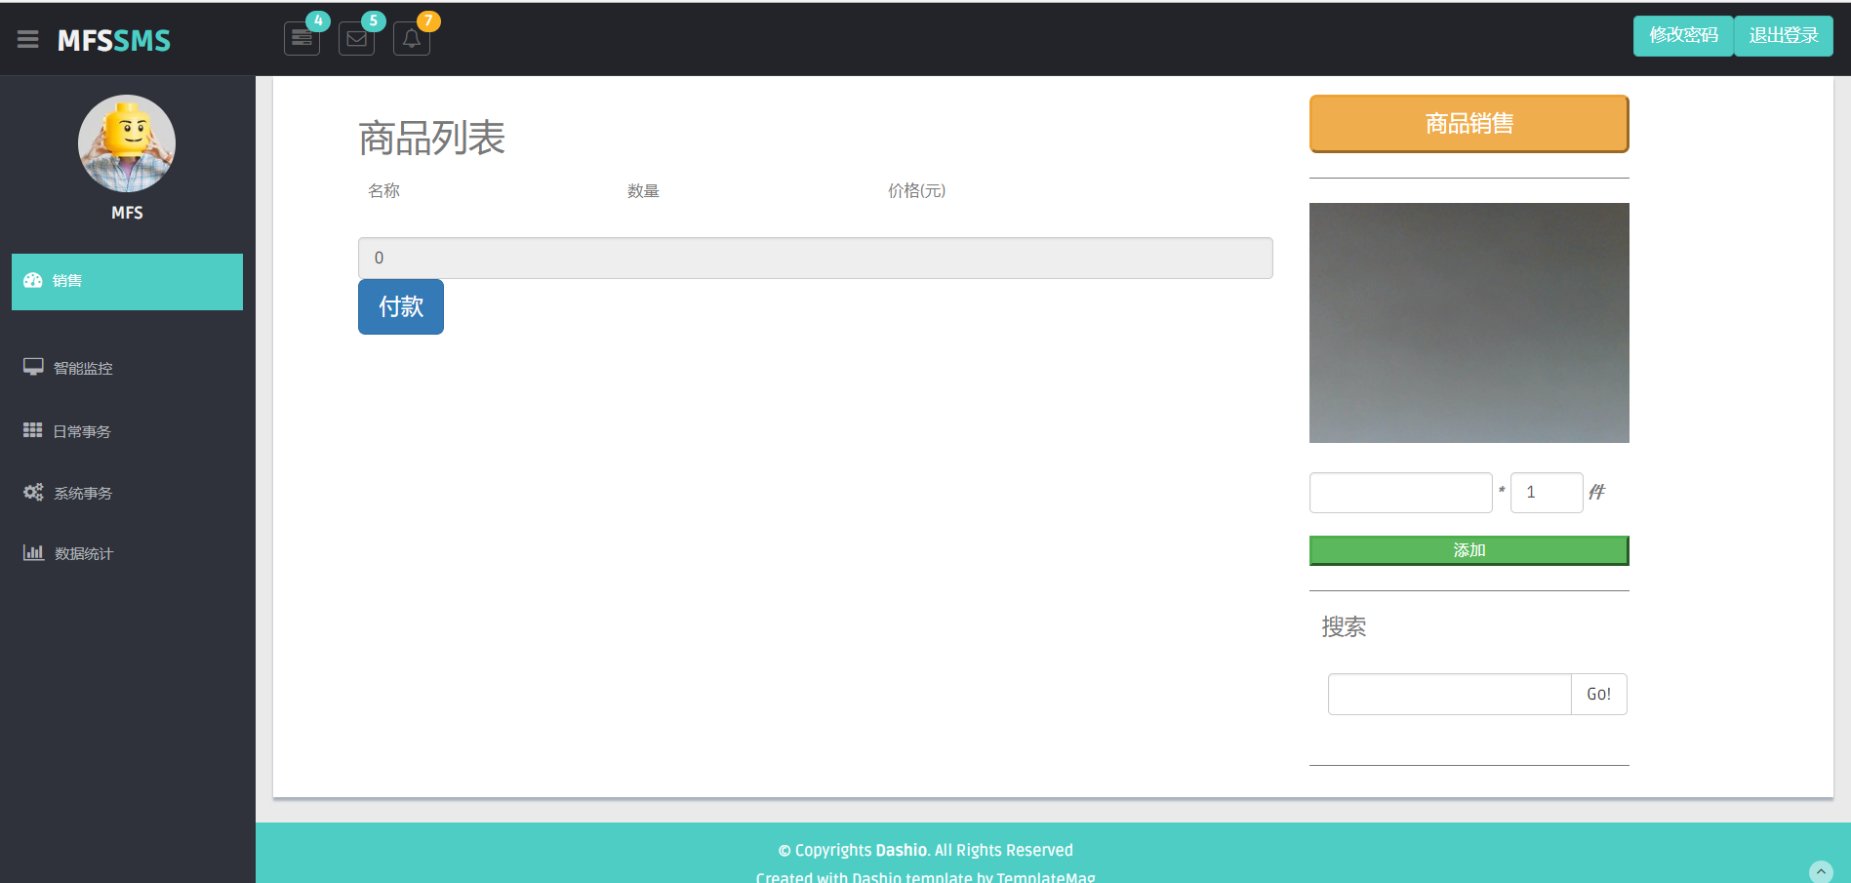
图1-1 系统主界面
具体实现代码如下：
（1）前端JS代码实现了二维码的解析和数据上传的功能：

<script type="text/javascript">
var _csrf = "[[${_csrf.token}]]";
var contextPath = "[[${#request.contextPath}]]";
/**
* 获取当前用户的用户信息
* */
$(document).ready(function () {
getMe(contextPath,_csrf)
})

function addProduct() {
var id = $("#product-id").val();
var count = $("#product-count").val();
var pattern = /^[0-9]+$/;
if (pattern.test(id)) {
if (count != null && count != undefined && count >= 1 && pattern.test(count)) {
getProductById(id,count);
} else {
alert("商品数量不合法")
}
} else {
alert("商品id不合法");
}
}

/*
* 再次截图进行解析
* */
function decode(url) {解析二维码，成功则传回后台，失败则
qrcode.decode(url);
qrcode.callback = function (imgMsg) {
if (imgMsg == 'error decoding QR Code') {
screenShot();
} else {
getProductById(imgMsg,1)
screenShot();
}
}
}

/*
* 将视频内容进行截图然后依次为参数调用解析二维码的码函数
* */
function screenShot() {
var myCanvas = document.getElementById('myCanvas'),
video = document.getElementById('myVideo'),
canvas = document.getElementById('myCanvas').getContext('2d');
canvas.drawImage(video, 0, 0, 200, 200);
var url = myCanvas.toDataURL("image/png");
decode(url);
}

/*
* 将摄像头的拍摄内容实时播放在video
* */
$(document).ready(function () {
navigator.mediaDevices.getUserMedia({
video: true
}).then(function (stream) {
var v = document.getElementById("myVideo");
//将视频流实时播放在video
v.srcObject = stream;
v.onloadedmetadata = function () {
v.play();
}
screenShot();
});

});

</script>

后台JAVA代码：
/**
* 创建订单完成交易
* @param principal 已登录的用户主体
* @param saleTo 交易过程中的传输对象
* @return Result
* */
//创建订单完成交易
@Transactional(isolation = Isolation.SERIALIZABLE,timeout = 20)
public Result createOrder(Principal principal,@RequestBody SaleTo saleTo) throws DatabaseUpdateException {
//验证参数合法性
Result result = delegatingParameterObjectCheck(saleTo, "createOrder");
if (result != null) {
return result;
}
//鉴权
String username = principal.getName();
User user = userService.quicklyGetUserByUsername(username);
if (user == null) {
return new Result(4,"用户不存在",null,null);
}

//非会员id全置1
if (saleTo.getMemberId() == null || saleTo.getMemberId().equals("")) {
saleTo.setMemberId("1");
}
//检查会员信息正确性
Member member = memberMapper.queryById(saleTo.getMemberId());
if (member == null) {
return new Result(2,"会员不存在",null,null);
}

//获取购买的商品
List<Product> list = new LinkedList<>();
double sum = 0;
for (int i = 0;i < saleTo.getProductId().length; i ++) {
Product product = productMapper.queryById(saleTo.getProductId()[i]);
if (product.getCount() < saleTo.getCount()[i]) {
return new Result(2,"库存不足",null,null);
}
sum += product.getOutPrice() * saleTo.getCount()[i];
product.setCount(product.getCount() - saleTo.getCount()[i]);
int res = productMapper.update(product);
if (res != 1) {
throw new DatabaseUpdateException("修改商品失败");
}
product.setCount(saleTo.getCount()[i]);
list.add(product);
}
if (saleTo.getSale() == true) { //商品销售
//创建订单
Order order = new Order(null,"商品销售",sum,new Date(), member.getId()
,null,username,null,null,null);
int res = orderMapper.addAndReturnId(order);
if (res != 1) {
throw new DatabaseUpdateException("创建订单失败");
}
//System.out.println(order.getId());
//创建订单详情
OrderDetail orderDetail;
for (Product product : list) {
if(product.getTypeId() == 1) {
throw new DatabaseUpdateException("创建订单详情失败，赠品");
}
orderDetail = new OrderDetail(null,product.getId(),product.getName(),product.getOutPrice(),product.getCount(),order.getId());
res = orderDetailMapper.add(orderDetail);
if (res != 1) {
throw new DatabaseUpdateException("创建订单详情失败");
}
}
member.setScore(member.getScore() + sum);
res = memberMapper.update(member);
if (res != 1) {
throw new DatabaseUpdateException("修改用户积分失败");
}
return new Result(1,"付款成功",null,null);
} else { //积分兑换
if (member.getId().equals("1")) {
return new Result(2,"该会员不能参加积分兑换",null,null);
}
if (sum <= member.getScore()) {
//创建订单
Order order = new Order(null,"积分兑换",sum,new Date(), member.getId(),null,username,null,null,null);
int res = orderMapper.addAndReturnId(order);
if (res != 1) {
throw new DatabaseUpdateException("创建订单失败");
}
//创建订单详情
OrderDetail orderDetail;
for (Product product : list) {
if(product.getTypeId() != 1) {
throw new DatabaseUpdateException("创建订单详情失败，正常销售商品");
}
orderDetail = new OrderDetail(null,product.getId(),product.getName(),product.getOutPrice(),product.getCount(),order.getId());
res = orderDetailMapper.add(orderDetail);
if (res != 1) {
throw new DatabaseUpdateException("创建订单详情失败");
}
}
member.setScore(member.getScore() - sum);
res = memberMapper.update(member);
if (res != 1) {
throw new DatabaseUpdateException("修改用户积分失败");
}
return new Result(1,"兑换成功",null,null);
}
return new Result(2,"积分不足",null,null);
}

}

2 统一身份认证模块的实现
在使用系统前，用户首先需要在前端输入自己的用户名、密码，点击提交后，使用MD5加密提交后台，后台由SpringSecurity提供验证服务。验证成功后缓存用户信息，跳转主界面。验证失败后返回失败信息。
统一身份认证登录界面所示：

图2-1 统一身份认证登录界面
具体代码实现如下：
前端JS代码实现了MD5加密和数据上传的功能：
let user = {}
function md5EncodePassword() {
$(".password").val(md5($(".password").val()));
return true;
}

后端Spring Security配置代码：
/**
* 用户源配置
*/
@Override
protected void configure(AuthenticationManagerBuilder auth) throws Exception {
auth.jdbcAuthentication().dataSource(dataSource)
.usersByUsernameQuery("select username,password,not deleted from tb_user where username = ?")
.rolePrefix("")
.authoritiesByUsernameQuery("select username,role from tb_user where username = ?");
}

缓存处理代码：
/**
* 缓存成功登陆的用户详细信息到Redis
* @param user User对象，至少包含username一个属性
* @return Result
* */
@Transactional(isolation = Isolation.READ_COMMITTED,timeout = 20)
public Result cacheLogin(User user) {
Result result = delegatingCheckUser(user,"cacheLogin");
if (result != null) {
return result;
}

user = userMapper.queryByUsername(user.getUsername());
if(user == null) {
return new Result(2,"用户不存在",null,null);
}
//敏感信息不保存
user.setPassword(null);
ValueOperations opsForValue = redisTemplate.opsForValue();
opsForValue.set("login.user." + user.getUsername(), user,30, TimeUnit.MINUTES);
return new Result(1,"缓存成功",null,null);
}

3 智能监控界面的实现
智能监控主要为用户提供了商品监控功能，能够提示出库存过少的产品或者是即将过期的产品，提醒用户进行及时的处理。
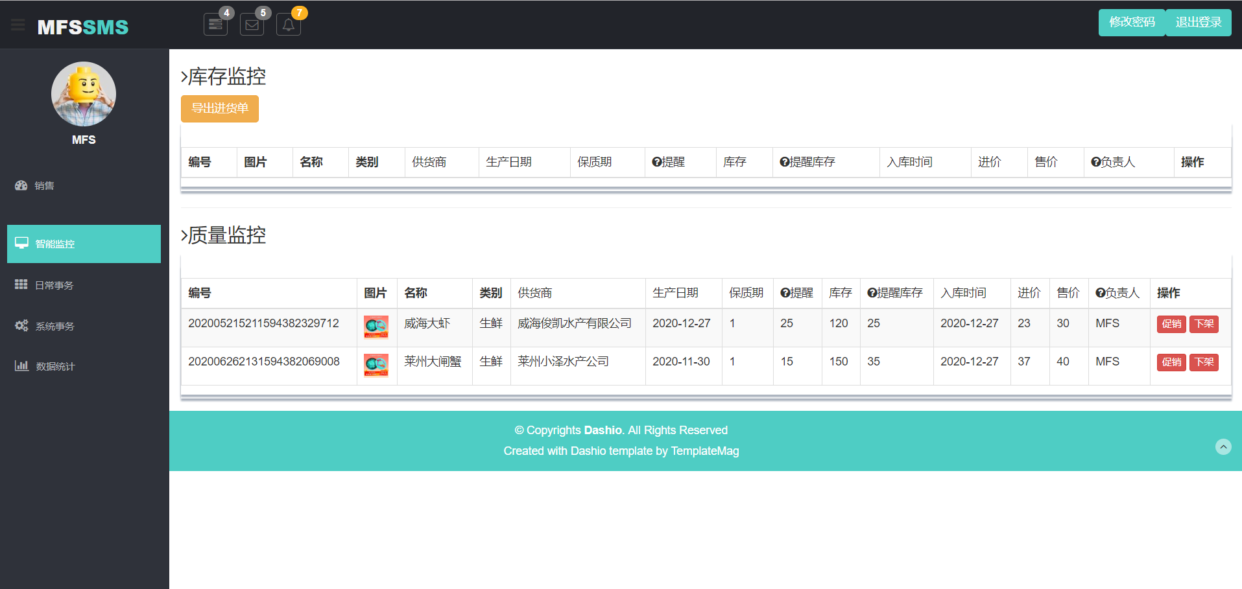
图3-1 智能监控界面
后端Java代码：
/**
* 获取即将过期的产品
* @param principal 已登陆的用户主体
* @return Result
* */
@Transactional(isolation = Isolation.READ_COMMITTED,timeout = 20)
public Result listWillGoBadProduct(Principal principal) {
//鉴权
String username = principal.getName();
User user = userService.quicklyGetUserByUsername(username);
if (user == null) {
return new Result(4,"用户不存在",null,null);
}
if (!user.getRole().getProductSelect()) {
return new Result(5,"抱歉,您没有该权限",null,null);
}

List<Product> list = productMapper.queryBySelfLife();
return new Result(1,"查询成功",list,null);
}

/**
* 获取库存过少的商品列表
* @param principal 已登录的用户主体
* @return Result
* */
@Transactional(isolation = Isolation.READ_COMMITTED,timeout = 20)
public Result listCountLessThanWarnCountProduct(Principal principal) {
//鉴权
String username = principal.getName();
User user = userService.quicklyGetUserByUsername(username);
if (user == null) {
return new Result(4,"用户不存在",null,null);
}
if (!user.getRole().getProductSelect()) {
return new Result(5,"抱歉,您没有该权限",null,null);
}

List<Product> list = productMapper.queryGreaterThan();
//System.out.println(list);
return new Result(1,"查询成功",list,null);
}

4 商品管理界面的实现
商品管理界面主要实现了商品的增删改查。
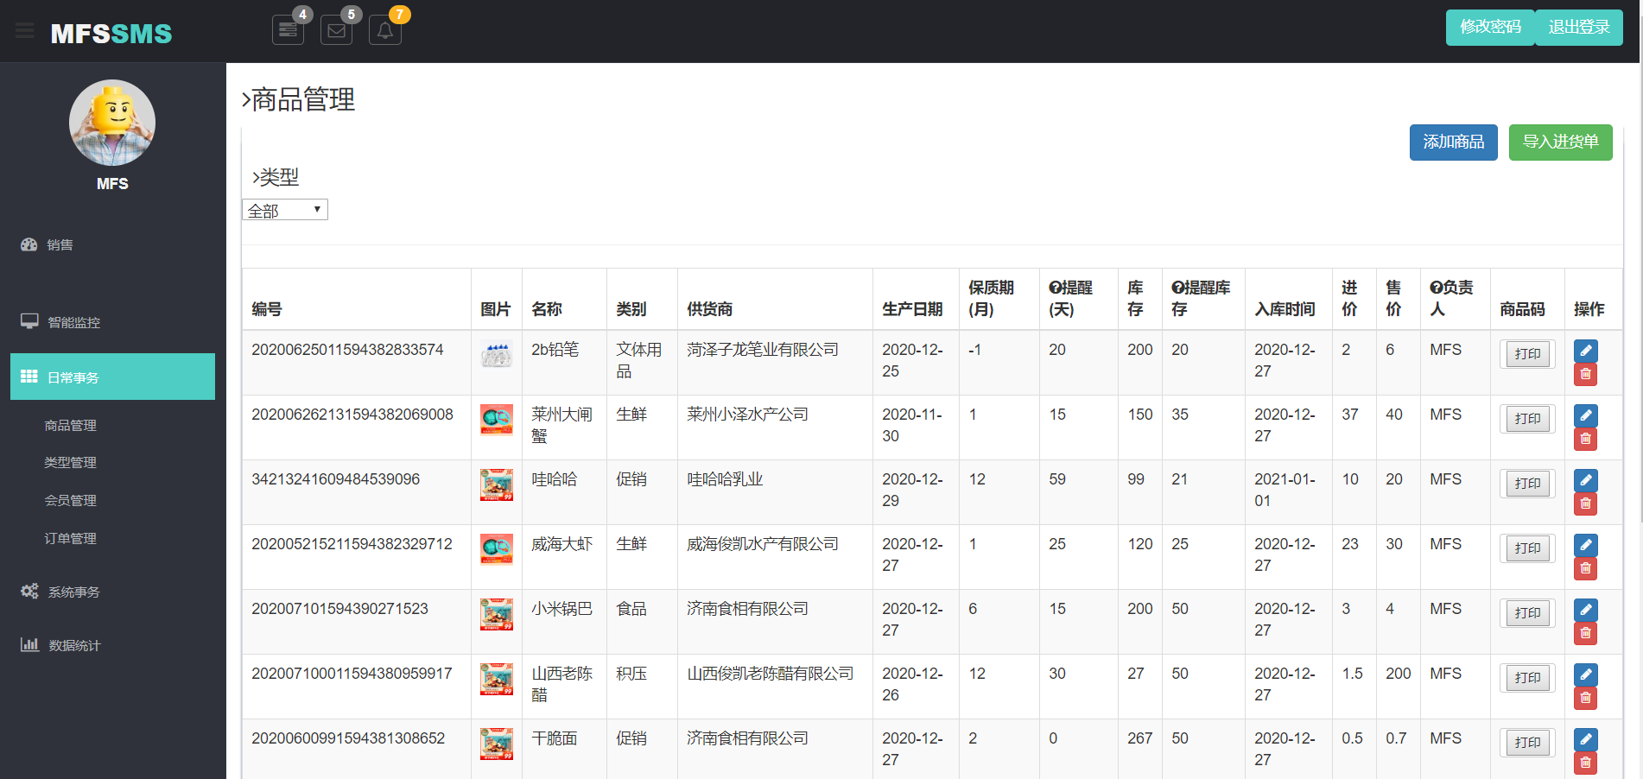
图4-1 商品管理界面
后端Java代码：
/**
* 修改商品图片
* 获取数据库中商品的旧数据 -> 修改数据库商品信息 -> 新的图片保存到磁盘 -> 删除旧的商品图片
* 假设有连个线程（A，B）正在按照此执行步骤修改同一个商品的图片:
* 数据库中保存的旧的图片为O.jpg，A线程要将商品图片修改为A.jpg,B线程要将商品图片修改为B.jpg
*
* 用问题的执行顺序：
* 执行顺序一：线程A获取到旧的商品图片为O.jpg -> 线程B也获取到旧的商品图片为O.jpg -> 线程A将数据库中的商品图片修改为A.jpg
* -> 线程A将图片A.jpg保存到磁盘 -> 线程A删除旧的图片O.jpg -> 线程B将数据库中商品图片修改为B.jpg
* -> 线程B将图片B.jpg保存到磁盘 -> 线程B删除O.jpg失败
* 最终状态：数据库库中商品的图片为B.jpg,磁盘中保存着A.jpg和B.jpg。磁盘中有无用数据A.jpg,浪费了磁盘空间
* 执行顺序二：线程A获取到旧的商品图片为O.jpg -> 线程A将数据库中的商品图片修改为A.jpg -> 线程B也获取到旧的商品图片为A.jpg
* -> 线程B将数据库中商品图片修改为B.jpg -> 线程B将图片B.jpg保存到磁盘 -> 线程B删除A.jpg失败
* -> 线程A将图片A.jpg保存到磁盘 -> 线程A删除旧的图片O.jpg
* 最终状态：数据库库中商品的图片为B.jpg,磁盘中保存着A.jpg和B.jpg。磁盘中有无用数据A.jpg,浪费了磁盘空间
* 解决方法：
* 解决方案一：额外的辅助程序定期检查数据库和磁盘的差异，删除磁盘中的无用图片。但需要开发额外的清理模块
* 解决方案二：使用synchronized或显示锁等同步化处理方式保证同一时刻只有一个线程使用该方法。但是降低了效率
* @param principal 已登录的用户主体
* @param file 用户上传的图片
* @param id 要修改的商品的id
* @return Result
* */
@Transactional(isolation = Isolation.READ_COMMITTED,timeout = 20)
public Result editProductPhoto(Principal principal, MultipartFile file,String id) throws IOException {
//检查参数
Result result = delegatingParameterObjectCheck(file, "editProductPhoto");
if (result != null) {
return result;
}

//鉴权
String username = principal.getName();
User user = userService.quicklyGetUserByUsername(username);
if (user == null) {
return new Result(4,"用户不存在",null,null);
}
if (!user.getRole().getProductUpdate()) {
return new Result(5,"抱歉,您没有该权限",null,null);
}

//先查出要修改的商品保存修改前的记录
Product p = productMapper.queryById(id);
if (p == null) {
return new Result(2,"商品不存在",null,null);
}

//修改数据库数据，方便错误回滚
String name = file.getOriginalFilename();
String photoName = UUID.randomUUID().toString() + new Date().getTime() + (name.endsWith(".png") ? ".png" : ".jpg");
Product product = new Product();
product.setId(id);
product.setPhoto(photoName);
int res = productMapper.update(product);
if (res == 1) {
//将图片保存到磁盘
String path = rootPath + "/product/" + photoName;
OutputStream os = null;
InputStream is = null;
try {
File f = new File(path);
if (!f.exists()) {
f.createNewFile();
}
os = new FileOutputStream(f);
is = file.getInputStream();
int n = 0;
byte[] b = new byte[1024];
while ((n = is.read(b)) > 0) {
os.write(b,0,n);
}
} catch (IOException e) {
//抛出异常回滚数据库操作
throw e;
} finally {
try {
if (is != null) {
is.close();
}
if (os != null) {
os.close();
}
} catch (IOException e) {
e.printStackTrace();
}
}

//删除旧的商品图片
if (!p.getPhoto().equals("default.jpg")) {
File f = new File(rootPath + "/product/" + p.getPhoto());
if (f.exists()) {
if (!f.delete()) {
logUtil.log("删除商品图片失败",this.getClass());
}
}
}
return new Result(1,"修改成功",null,null);
} else {
return new Result(1,"修改失败",null,null);
}
}

5 角色管理的实现
角色管理主要用于定义角色的增删改查。
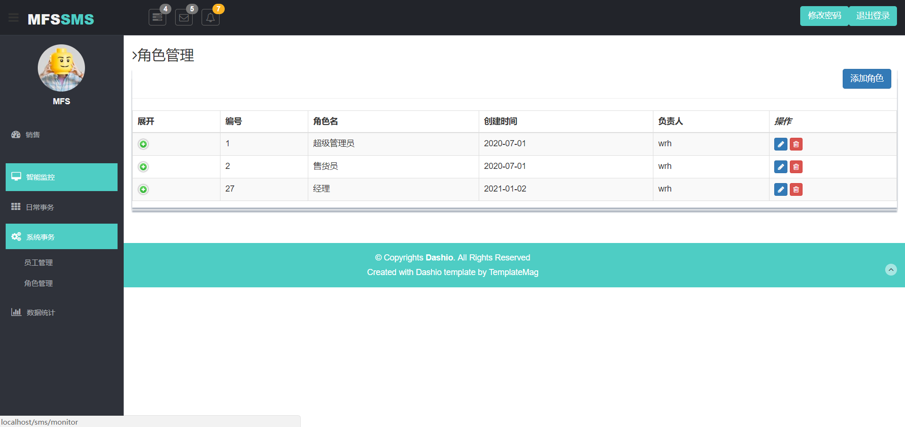
图5-1 角色管理界面

后端Java代码：
/**
* 添加角色
* @param principal 已登录的用户主体
* @param role 要插入的角色信息
* @return Result
* */
@Transactional(isolation = Isolation.READ_COMMITTED,timeout = 20)
public Result addRole(Principal principal, Role role) {
//参数检查
Result result = delegatingParameterObjectCheck(role, "addRole");
if (result != null) {
return result;
}

//鉴权
String username = principal.getName();
User user = userService.quicklyGetUserByUsername(username);
if (user == null) {
return new Result(4,"用户不存在",null,null);
}
if (!user.getRole().getRoleInsert()) {
return new Result(5,"抱歉,您没有该权限",null,null);
}

//插入
role.setCreateTime(new Date());
role.setParentId(user.getId());
if (role.getProductInsert()) {
role.setTypeSelect(true);
}
if (role.getUserInsert()) {
role.setRoleSelect(true);
}
int res = roleMapper.add(role);
if (res == 1) {
return new Result(1,"添加成功",null,null);
} else {
return new Result(2,"添加失败",null,null);
}
}

